MES: | FEBRERO |  |  | No. CONTRATO: | CPS-100-12-09-148-2026
NOMBRE CONTRATISTA: |  |  | DIEGO FERNANDO SARMIENTO BONILLA
NOMBRE SUPERVISOR: |  |  | NILTON OLMEDO SANTAMARIA VALENCIA
TIPO DE REGISTRO: |  | DOCUMENTO FOTOGRAFIA DIGITAL  x

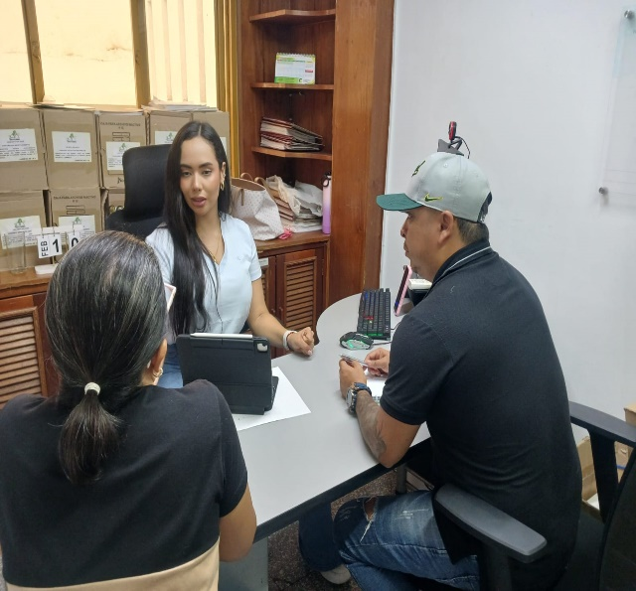
DESCRIPCION DE LA ACTIVIDAD | DESCRIPCION DE LA ACTIVIDAD
Participé en reunión en la dirección técnica, para aplicar metodología de Cartografía Social, con comunidad del Barrio Pizarro, que permita reconocer la importancia de la comunidad y la autogestión para el cuidado de parques y espacios públicos, como mecanismos de diagnósticos | Proyecté documento para reunión a desarrollarse en el mes de Febrero en el barrio Pizarro. pendiente documento oficial firmado por Gerente General de la Entidad
LUGAR: | DIRECCIÓN TÉCNICA | LUGAR: | IMVIYUMBO

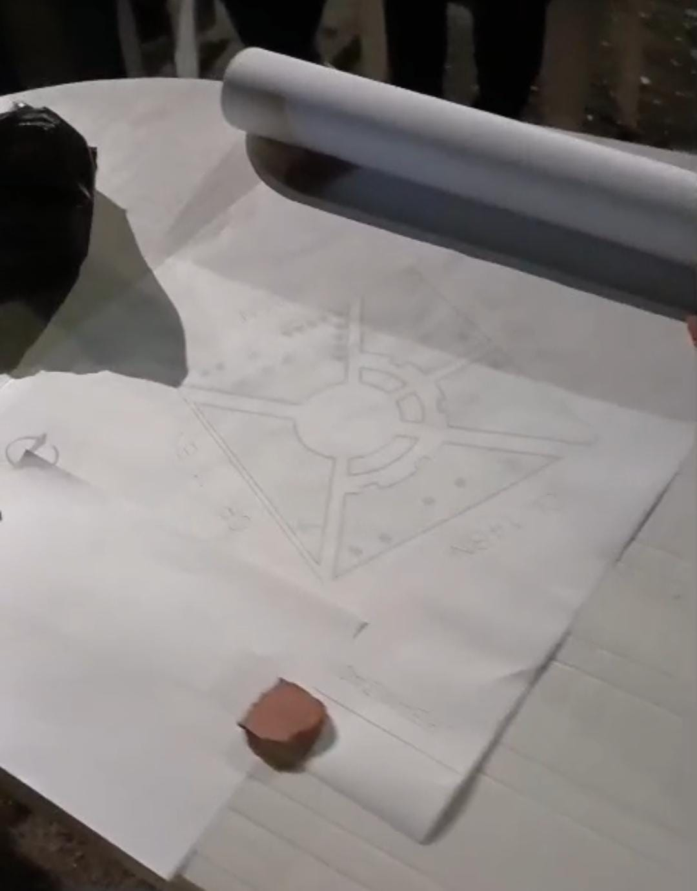
DESCRIPCION DE LA ACTIVIDAD
Participé de Cartografía Social, con JAC y comunidad del Barrio Pizarro, acompañando el proceso, como forma de avanzar en el territorio, para el reconocimiento del contexto y aportes de la comunidad para el cuidado del entorno
LUGAR: | B/ PIZARRO

